三门县2019年海岸线整治修复工程地形测量

竞争性谈判文件
项目编号：浙欧招备[2019]47号

采购单位：三门县晏站涂建设有限公司（盖章）

联 系 人：严倩

联系电话： 0576-83300511

招标代理：欧邦工程管理有限公司（盖章）

联 系 人：包巧玲

联系电话：0576-83321522

行业主管部门：三门县自然资源和规划局

日 期：2019年8月

目 录

  - 竞争性谈判公告
  - 竞争性谈判须知
  - 技术要求
  - 合同主要条款
  - 附件（投标人谈判文件格式）

第一章 竞争性谈判公告
三门县2019年海岸线整治修复工程地形测量竞争性谈判公告
根据《中华人民共和国政府采购法》、《政府采购非招标采购方式管理办法》、《政府采购货物和服务招标投标管理办法》等规定，现就三门县2019年海岸线整治修复工程地形测量进行竞争性谈判，欢迎合格的供应商前来参加谈判。

一、谈判项目编号: 浙欧招备[2019]47号

二、采购组织类型：分散采购、委托代理

三、采购方式：竞争性谈判

四、招标项目概况：
标段号 | 项目名称 | 数量 | 单位 | 预算（万元） | 服务期
1 | 三门县2019年海岸线整治修复工程地形测量 | 1 | 项 | 20 | 20日历天内

五、合格谈判供应商的资格要求:
1、符合《中华人民共和国政府采购法》第二十二条规定对投标人资格条件；
2、未被“信用中国”（www.creditchina.gov.cn）、中国政府采购网（www.ccgp.gov.cn）列入失信被执行人、重大税收违法案件当事人名单、政府采购严重违法失信行为记录名单；
3、投标人具备测绘资质丙级及以上证书（专业范围必须包含海岸地形测量），需在有效期内；
4、项目负责人具备中级及以上职称；
5、本项目不接收联合体投标。

六、谈判文件的获取
6.1谈判文件将于2019年8月22日起在三门县公共资源交易中心网 “网址：http://www.smztb.com.cn”上发布并供下载，谈判文件以书面为准。
本项目采用现场报名或邮箱报名（报名邮箱：923603667@qq.com），将于2019年8月28日8:30至17:00，在三门县湫水大道58号二楼（欧邦工程管理有限公司）进行现场报名或邮箱报名，超过截止时间范围内拒不接受，招标文件每套售价300元，售后不退。
七、购买谈判文件时应提供以下资料
（1）企业营业执照副本复印件（加盖公章）；
（2）资质证书副本复印件（加盖公章）；
（3）项目负责人职称证书复印件（加盖公章）；
（4）法定代表人授权委托书；
（5）委托代理人身份证复印件（加盖公章）；

八、谈判保证金：
投标保证金：人民币4000元整
谈判保证金的形式：现金（放入档案袋并注明公司名称）

九、谈判截止及开标时间、地点：本次谈判将于：2019年 8 月 29日 15时 (北京时间)整在三门县湫水大道58号二楼（欧邦工程管理有限公司）开标，请在此时间前将谈判文件送达开标地点，逾期或不符合规定的谈判文件恕不接受。
十、业务咨询
采购代理机构名称：欧邦工程管理有限公司
地点：三门县海游街道湫水大道58号二楼
联系人：包巧玲
联系电话：0576-83321522

三门县晏站涂建设有限公司
欧邦工程管理有限公司
三门县自然资源和规划局

2019年8月22日
第二章 竞争性谈判须知

一、谈判费用
参与谈判的投标人应承担其编制竞标文件与递交竞标文件所涉及的一切费用，不论谈判结果如何，采购人和采购代理机构在任何情况下无义务也无责任承担这些费用。

二、谈判资质
合格谈判投标人是指须具备投标人资格的独立法人；投标人具备测绘资质丙级及以上证书（专业范围必须包含海岸地形测量），需在有效期内，以下简称竞标人。

三、竞争性谈判文件
1、竞争性谈判文件由公告、竞争性谈判须知、技术要求、合同主要条款、竞标文件格式要求五部分组成。
2、我单位所作的一切有效的书面通知、修改及补充，都是竞争性谈判文件不可分割的部分。
3、竞争性谈判文件的解释
竞标人如对竞争性谈判文件有疑问，必须以书面形式在谈判截止时间三个工作日前向欧邦工程管理有限公司要求澄清，可视具体情况做出处理或答复。如竞标人未提出疑问，视为完全理解并同意本竞争性谈判文件。一经进入谈判程序，即视为竞标人已详细阅读全部文件资料，完全理解竞争性谈判文件所有条款内容并同意放弃对这方面有不明白及误解的权利。

四、谈判要求
1、竞标文件的组成：商务资信标。
商务资信标包括：
- 投标函（初次报价）；
- 投标报价明细表；（初次报价）
（3）法定代表人授权委托书；
（4）投标人基本情况表；
（5）拟委任的主要人员汇总表；
（6）供应商认为应提交的其他资料。
2、谈判有效期：竞标文件及有关承诺文件有效期为谈判开始时间起30天。
3、谈判保证金：
（1）竞标人应在递交谈判文件时同时递交谈判保证金，金额、形式见谈判公告。
（2）发生以下情况之一者，谈判保证金不予退还。
A、竞标人在谈判结束后，签订合同前撤回其竞标文件。
B、竞标人被通知成交后，不按规定的时间或拒绝按成交状态签订合同（即不按成交时规定的技术条件、供货范围、服务条款和价格等签订合同）。
（3）未成交人的谈判保证金，未成交供应商的竞争性谈判保证金，将在成交通知发出后五个工作日内无息退还。
（4）成交供应商的竞争性谈判保证金，将在采购合同签订后5日内无息退还。
4、竞标报价
本项目的上限价为：200000元，竞标人的报价不得高于上限价。
本谈判项目报价以人民币报价。竞标价应为完成本竞争性谈判文件中所要求的全部内容。
5、提交竞标文件的份数和签署
竞标文件正本一份，副本三份。副本可为正本的复印件。
6、竞标文件的递交
（1）竞标文件的密封与标记
竞标人将投标文件的商务资信标投标文件装订成册。信封上注明项目名称、谈判人名称、“不准提前启封”字样。信封封口处须密封并加盖企业公章或法人授权代表签字（或盖章）。密封与标记不符合要求的竞标文件拒绝接收。
（2）竞标文件投递截止时间：以本项目竞争性谈判公告为准。
7、竞标文件语言：中文
8、竞标人参与人员
各个竞标人可派1-2名代表参与谈判，至少1人应为法人代表或具有法人授权委托书的授权代表。
9、无效谈判
竞标人发生以下条款情况之一者，视为无效谈判，其竞标文件将被拒绝：
（1）法人代表或法人授权代表未参加谈判。
（2）无主要的有效资格证明文件或超出营业范围的竞标。
（3）竞标文件不按规定的格式、内容填写或不按规定签字、盖章。
（4）竞标文件的应答不满足商务条款要求。
（5）竞标人的最后报价超出规定的上限价。
（6）竞标人的资格不符合竞争性谈判文件要求的内容。
（7）竞标人谈判文件内容有与国家现行法律法规相违背的内容，或附有采购人无法接受的条件。

五、谈判程序
1、采购方组织的谈判按竞争性谈判文件规定的时间和地点进行，拆封商务资信标。竞标人须有法人或法人授权代表参加并签到。否则视为放弃谈判。
2、竞争性谈判由采购方组织的谈判小组分别与各竞标人进行谈判。
3、在谈判过程中谈判的任何一方不得向他人透露与谈判有关的技术资料、价格或其他信息。
4、初始谈判后，如谈判文件有实质性变动的，谈判小组须以书面形式通知所有参加谈判的竞标人。所有竞标人根据竞争性谈判文件或其补充文件在规定的时间里提出有关书面建议及作出相关的书面承诺，并报出最终报价（最终报价必须低于供应商的初次报价，否则以初次报价为准，初次报价不公开，最终报价公开）。谈判小组在最终报价中选定价格最低的供应商为成交供应商。
5、所有竞标人在谈判时作出的所有书面承诺须由竞标人法定代表人或法人授权代表签字。
6、谈判结束后，谈判小组要求所有参加谈判的竞标人在规定的时间内书面提出最终（最后）报价及有关承诺，并据此确定成交供应商。超出规定时间没有进行最后报价的竞标人，视为放弃最后报价，以其前一次报价为准。
7、最终报价按照谈判文件附件填写。

六、成交原则
本次采购按下述评审细则对项目进行评审。
1、本次评审采用竞争性谈判评审方法进行评审。谈判小组根据各投标单位的最终报价进行评审。
2、谈判小组推荐最终报价最低的报价人为成交候选人（如果最终最低报价相同，则抽签决定），并编写谈判报告。
3、出现以下情况之一的，作为采购失败处理，应重新组织采购：
（1）出现影响采购公正的违法、违规行为的；
（2）竞标人的报价均超过了采购预算，采购人不能支付的；
（3）因不可抗力导致重大变故，采购任务取消的。

七、成交通知
1、竞争性谈判成交结果将进行公示。
2、谈判公示结束后，采购人将向中标人发出《成交通知书》，《成交通知书》一经发出即发生法律效力。
3、履约保证金：成交价的5%，在合同签订前由中标人交纳给采购人。《三门县2019年海岸线整治修复工程地形测量报告》提交后5个工作日内无息退还。
履约担保形式：现金
4、《成交通知书》将作为签订协议的依据。

八、签订合同
1、成交投标人按《成交通知书》指定时间、地点与采购人签订采购合同。
2、竞争性谈判文件、成交投标人的报价文件及有效承诺文件等，均为签订合同的依据。
3、如成交投标人放弃成交项目或在签订合同时擅自改变成交状态的，采购人将取消其成交资格。

第三章 技术要求

1、工程概况
三门县2019年海岸线整治修复工程整治修复海岸线总长6.57km，主要包括六段海岸线：Ⅰ段（大周外塘段）1.06km；Ⅱ段（银嘴山段）0.52km；Ⅲ段（晏站涂海塘a段）1.69km；Ⅳ段（晏站涂海塘b段）0.71km；Ⅴ段（园里塘段）1.79km；Ⅵ段（头岙塘段）0.80km。
本项目整治修复总体工作目标为：拟通过滩面垃圾清理、局部养殖塘清退、滩涂外来入侵物种清除、潮滩植被种植等措施，使Ⅰ~Ⅵ岸段达到生态化整治修复目标。
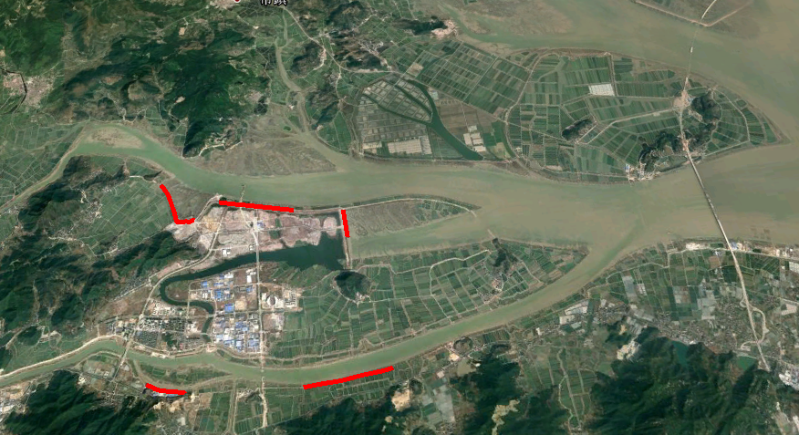
修复岸线Ⅰ段
修复岸线Ⅴ段
修复岸线Ⅲ段
修复岸线Ⅳ段
修复岸线Ⅵ段
修复岸线II段
蛇蟠岛
花鼓岛
长湾村
旗门港

潺岙村
海游港

图1-1 2019年三门县拟修复岸线分布图

1.1 Ⅰ段（大周外塘段）
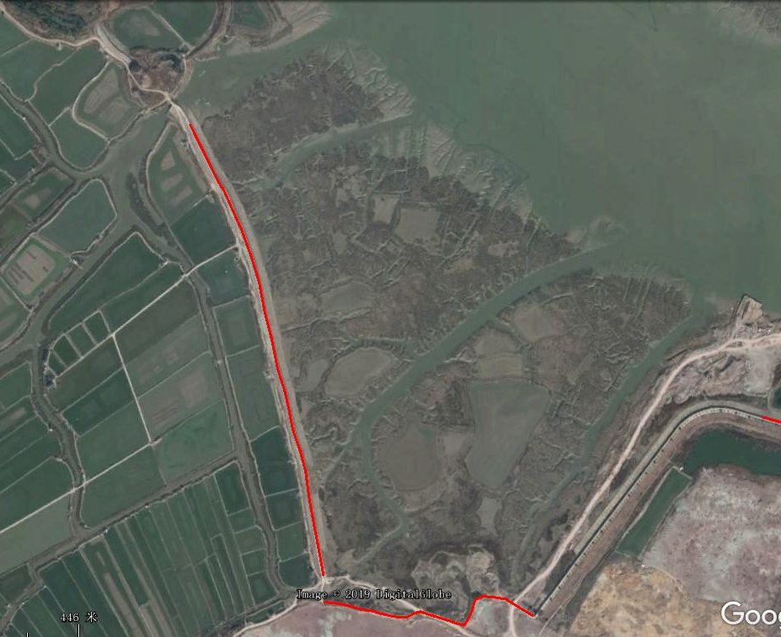
修复岸线II段
修复岸线Ⅰ段
旗门港
养殖塘
淤泥质潮滩
北水闸
南水闸
堤内镇压层兼道路
大周外塘海堤
淤泥质潮滩
养殖塘
图1.3-1 Ⅰ段（大周外塘段）周边现状卫片图

Ⅱ段（银嘴山段）
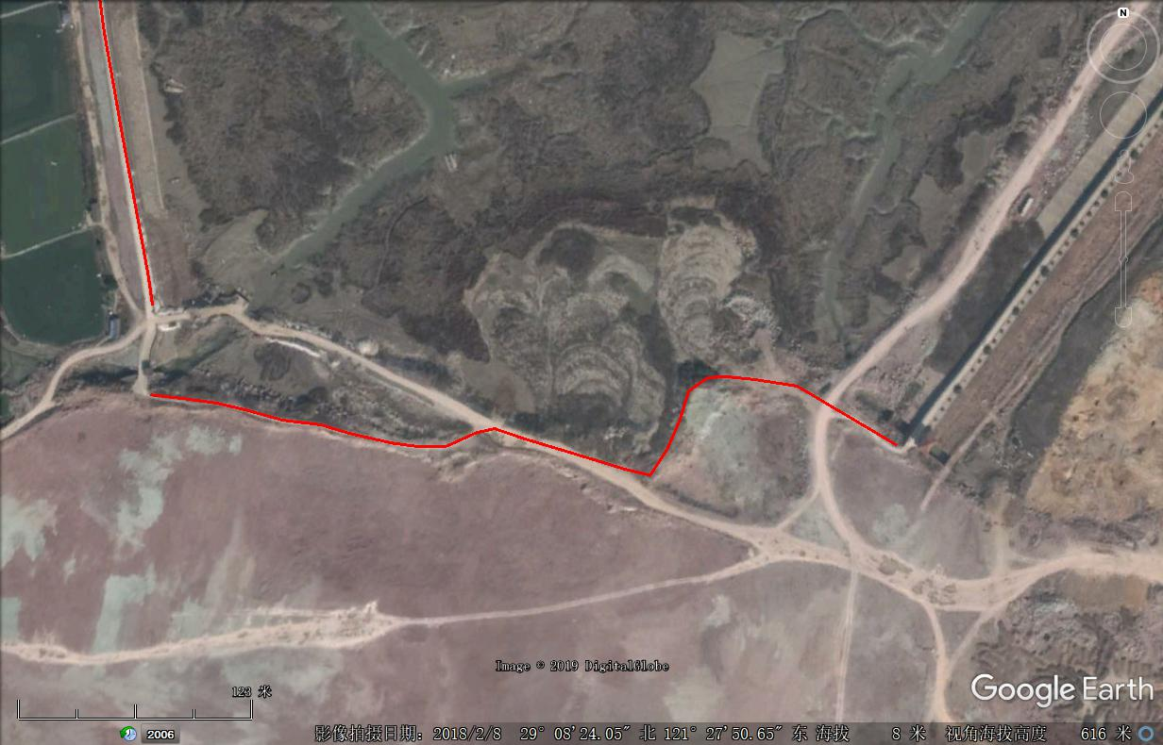
修复岸线II段
修复岸线Ⅰ段
晏站涂海堤
大周外塘海堤
堤外石渣道路
三门经济开发区
淤泥质潮滩

Ⅲ段（晏站涂海塘a段）
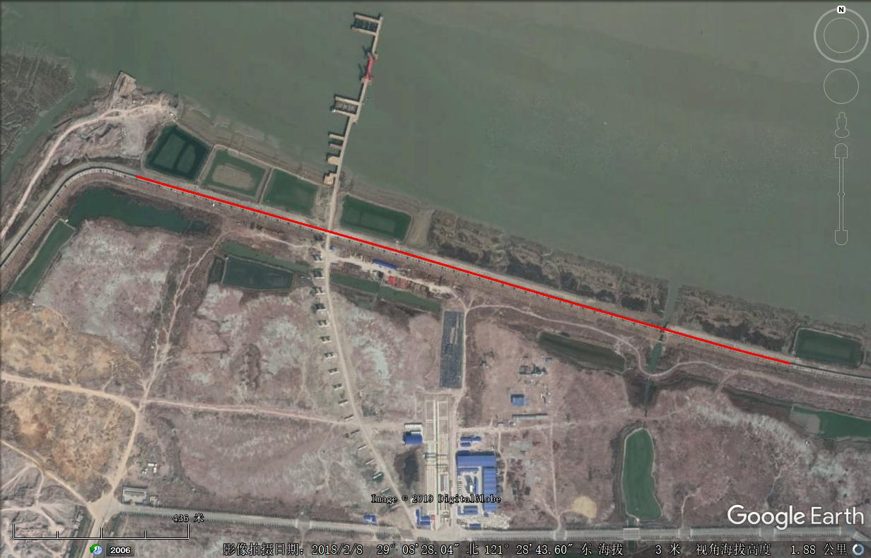
修复岸线Ⅲ段
三门经济开发区
旗 门 港
晏站涂海堤
淤泥质潮滩
养殖塘
堤内侧绿化带
228国道旗门港特大桥
（在建）

Ⅳ段（晏站涂海塘b段）
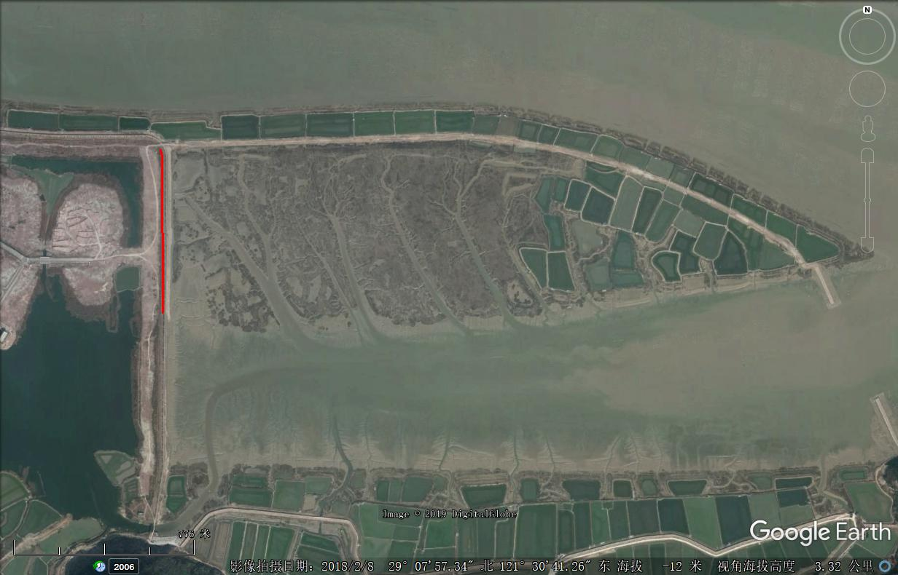
修复岸线Ⅳ段
旗 门 港
正 屿 港
淤泥质潮滩
养殖塘
晏站涂促淤堤
晏站涂海堤
堤内侧绿化带
三门经济
开发区

Ⅴ段（园里塘段）
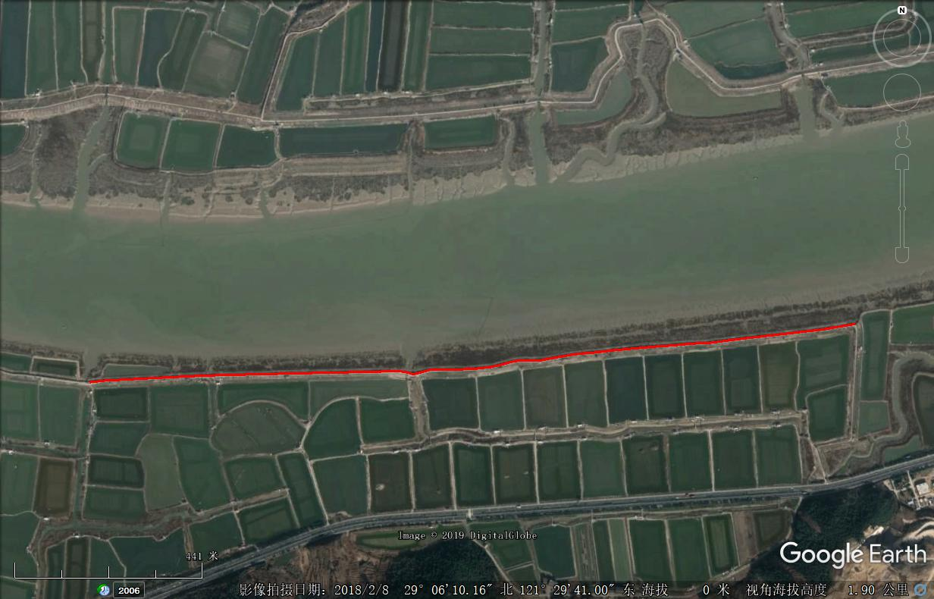
修复岸线Ⅴ段
海 游 港
园里塘海堤
淤泥质潮滩
淤泥质潮滩
养殖塘
水闸
水闸
养 殖 塘

1.6 Ⅵ段（头岙塘段）
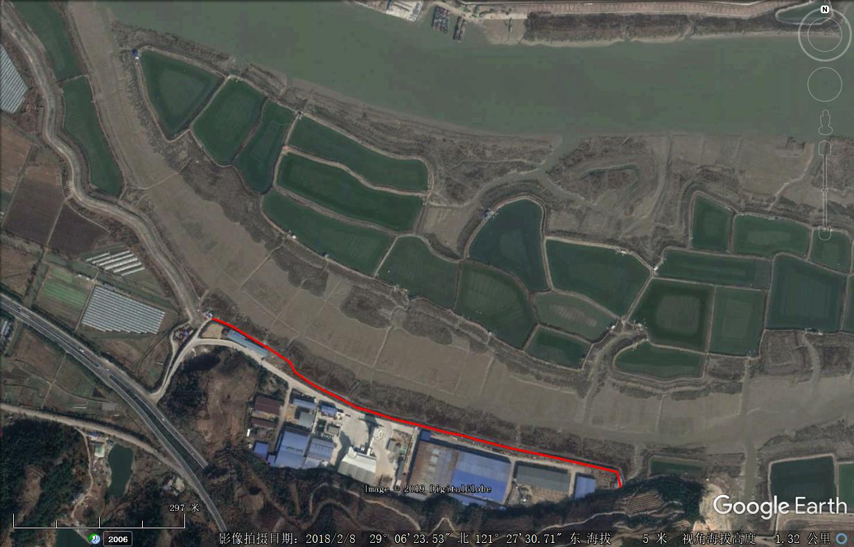
修复岸线Ⅵ段
海游港内港
头岙塘海堤
淤泥质潮滩
海 游 港
厂 区

2、测量规范依据
1）采用的技术标准、规范：交通部《水运工程测量规范》（JTJ203—2001）
2）其它与测量有关的法律、法规以及强制性的规程、标准和规范等。

3、测量目的与要求
（1）目的
本次地形测量达到水利水电工程初设阶段要求，兼顾水下及陆域地形测量，目的是提供地形、断面等技术参数。
（2）要求
1)平面图纵向测至各段堤线起点、终点外50m，横向测至堤轴线迎水侧100m，背水侧50m（修复岸线II段为迎水侧50m，背水侧100m）。测图比例尺1：1000，面积约1.08km2。
2)横断面每100m测一个断面，测宽150m。测图比例尺1：200，总长约9.85km；
3）高程采用1985国家高程基准，平面坐标采用2000国家大地坐标系。
4）标注堤线外深泓线位置及高程。

4、提供成果
（1）报告、蓝图
（2）电子文件

5、勘察工期要求
中标单位在收到委托方提供的工程相关资料后，于20日历天内（因委托方原因，使咨询工作停顿的，提交时间顺延）提交《三门县2019年海岸线整治修复工程地形测量报告》。

第四章 合同主要条款
技术咨询合同书

项目名称:

委 托 方:
（甲方）
顾 问 方:
（乙方）

签订地点：
签订日期：

依据《中华人民共和国合同法》的规定，合同双方就三门县2019年海岸线整治修复工程地形测量的技术咨询（该项目属地方计划），经协商一致，签订本合同。
一、咨询的内容、形式和要求：
咨询内容：按相关技术要求开展三门县2019年海岸线整治修复工程地形测量，并编制完成《三门县2019年海岸线整治修复工程地形测量报告》。
形式：技术服务。
要求：1)平面图纵向测至各段堤线起点、终点外50m，横向测至堤轴线迎水侧100m，背水侧50m（修复岸线II段为迎水侧50m，背水侧100m）。测图比例尺1：1000，面积约1.08km2。
2)横断面每100m测一个断面，测宽150m。测图比例尺1：200，总长约9.85km；
3）高程采用1985国家高程基准，平面坐标采用2000国家大地坐标系。
4）标注堤线外深泓线位置及高程。
二、履行期限、地点和方式
本合同2019年 月 日至2019年 月 日 在 （地点）履行。
本合同的履行方式：
顾问方收到中标通知后，于20日历天内（因委托方原因，使顾问方咨询工作停顿的，提交时间顺延）提交《三门县2019年海岸线整治修复工程地形测量报告》纸质稿一式6份、电子稿1份。
三、委托方的协作事项：
在合同生效后3天（时间）内，委托方向顾问方提供下列资料和工作条件：
工程区域位置和工程范围图。
其他：/
四、技术情报和资料的保密：
顾问方提交的咨询技术成果和委托方提供的技术基础资料双方共享，并做好保密工作。未经双方同意，任何一方不得将资料提供给第三方使用。
本合同变更、解除、终止，本条款均有效。
五、验收、评价方法：
咨询报告达到了本合同第一项所列要求，采用 / 方式验收，由 /方出具技术咨询验收证明。
评价方法：委托方确认。
六、报酬及其支付方式：
（一）本项目报酬（咨询经费）：人民币 万元整，包括包括现场踏勘、地形测量、资料收集整理、最终报告的印刷装订及税费等一切费用。
（二）支付方式（采用以下第（1）中方式）：
1、一次总付：《三门县2019年海岸线整治修复工程地形测量报告》提交后5个工作日内，付清余款。
2、分期支付：/
以上各段时间的付款期限为7个工作日，承包人收取每期工程款时应开具正式发票。
3、其他支付：/
七、违约金或者损失赔偿额的结算方法：（二）
违反本合同约定，违约方法应当按合同法第七章第一0七条至一二二条的有关规定，承担违约责任。
（一）违反本合同第一、五条约定，顾问方应当承担违约责任、承担方式和违约金额如下：
按有关法律规定赔偿。
（二）违反本合同第三、六条约定，委托方应当承担违约责任，承担方式和违约金额如下：
按有关法律规定赔偿。
（三）违反本合同第二条约定，根据工作配合性质，按双方各自所负责任和有关法律规定赔偿。
八、争议的解决方法：
在合同履行过程中发生争议，双方应当协商解决，也可以请求 / 进行调解。
双方不愿协商、调解解决或者协商、调解不成的，双方商定，采用以下第（二）种方式解决。
（一）因本合同所发生的任何争议，申请台州市仲裁委员会仲裁；
（二）向项目所在地人民法院起诉解决。
九、其他（含中介方的权利、义务、服务费及其他支付方式等上述条款未尽事宜）：
1、本合同一式六份，甲乙双方各执三份。
2、合同双方盖章后生效，款项结算后失效。
3、未尽事宜，另行商议解决。
委托方名称（盖章）： 顾问方名称（盖章）：
法定代表人：（签章） 法定代表人：（签章）
委托代理人：（签章） 委托代理人：（签章）
住 所： 住 所：
邮政编码： 邮政编码：
电 话： 电 话：
传 真： 传 真：
开户银行： 开户银行：

银行帐号： 银行帐号：

第五章 附件（投标人谈判文件格式）
- 投标函（初次报价）

- 法定代表人授权委托书

- 投标人基本情况表

- 项目负责人简历表

- 拟委任的主要人员汇总表

- 投标函（最终报价）

附件一：
三门县2019年海岸线整治修复工程地形测量
投标函（初次报价）

三门县晏站涂建设有限公司：
根据贵方的谈判文件，在满足全部要求的前提下，我方针对该项目的投标报价为：
服务总费用：大写 元人民币，小写 元人民币；如我方成交，服务周期满足谈判文件要求,并履行规定的一切责任和义务。
1、我方已详细审核并确认全部谈判文件，包括修改文件（如有时）及有关附件。此报价为我方的初次报价。
2、一旦我方成交，我方将按照投标文件中的承诺组建项目组，由投标文件所承诺的人员完成本项目的全部工作，保证在未征得采购人同意的前提下不变更主要人员，保证按谈判文件要求的服务周期完成全部三门县2019年海岸线整治修复工程地形测量工作。
3、我方同意所提交的投标文件在谈判文件的投标有效期限内有效，在此期间内如果中标，我方将受此约束。
4、除非另外达成协议并生效，贵方的中标通知书和本投标文件将成为约束双方的合同文件的组成部分。
5、其他补充说明： （补充说明事项）与本投标有关的一切正式往来通讯请寄：
投标人： （全称并盖章）
地址： 邮编：
电话： 传真：
法定代表人或授权委托人： （盖章或签字）
日期： 年 月 日

附件二：
投标报价明细表（初次报价）
项目名称：三门县2019年海岸线整治修复工程地形测量
序号 | 工作内容 | 金额  （元） | 备注
1
2
3
……
投 标 总 价 |  | 元

投标人：
法定代表人或授权委托人： （盖章或签字）
日期： 年 月 日

附件三：

法 定 代 表 人 授 权 委 托 书

本人作为 （投标人名称） 的法定代表人，在此授权我公司的 ，其身份证明号码： ，作为我的合法的授权代表，以我的名义并代表我公司全权处理三门县2019年海岸线整治修复工程地形测量（项目名称）投标的各项事宜。
本授权书期限自 年 月 日起至 年 月 日止。
在此授权范围和期限内，被授权人所实施的行为具有法律效力，授权人予以认可。
授权代表无权转让委托权，特此委托。

授权代表： 性别： 年龄：
身份证号码： 职务：
投标人： （单位全称）（盖章）
法定代表人： （签字或盖章）
授权委托日期： 年 月 日

附件四：

投标人基本情况表
投标人全称
主要业务范围
法定代表人名称 |  | 职 务
投标人地址 |  | 邮政编码
电 话 |  | 传 真
成立日期 |  | 现有职  工人数
等级资质证书 | 等级： 证书号：
单位组织机构简介：

注：本表后附单位营业执照副本及资质证书副本复印件。

投标人： （单位全称） （盖章）
日期： 年 月 日

附件五：
项目负责人简历表

姓名 |  |  | 性别 |  | 年龄 |  | 专业
职称 |  |  |  |  | 学历
参加工作时间 |  |  |  |  | 从事项目负责人年限
个人简历及主要业绩
注：本表后附项目负责人职称证书复印件。

投标人： （单位全称） （盖章）
日期： 年 月 日

附件六：

拟委任的主要人员汇总表
姓 名 | 年龄 | 拟在本项目中担任的职责 | 技术职称 | 工作年限 | 类似工作经验年限

投标人： （单位全称） （盖章）
日期： 年 月 日

注：以下附件为谈判时填写，竞标文件中无需提供。

附件七：
三门县2019年海岸线整治修复工程地形测量
投标函（最终报价）

三门县晏站涂建设有限公司：
根据贵方的谈判文件及谈判过程，在满足全部要求的前提下，我方针对该项目的最终投标报价为：
服务总费用：大写 元人民币，小写 元人民币；如我方成交，服务周期满足谈判文件要求,并履行规定的一切责任和义务。
1、我方已详细审核并确认全部谈判文件，包括修改文件（如有时）及有关附件。此报价为我方的最终报价。
2、一旦我方成交，我方将按照投标文件中的承诺组建项目组，由投标文件所承诺的人员完成本项目的全部工作，保证在未征得采购人同意的前提下不变更主要人员，保证按谈判文件要求的服务周期完成三门县2019年海岸线整治修复工程地形测量工作。
3、我方同意所提交的投标文件在谈判文件的投标有效期限内有效，在此期间内如果中标，我方将受此约束。
4、除非另外达成协议并生效，贵方的中标通知书和本投标文件将成为约束双方的合同文件的组成部分。
5、其他补充说明： （补充说明事项）与本投标有关的一切正式往来通讯请寄：
投标人：
法定代表人或授权委托人： （盖章或签字）
日期： 年 月 日

附件八
投标报价明细表（最终报价）
项目名称：三门县2019年海岸线整治修复工程地形测量
序号 | 工作内容 | 金额  （元） | 备注
1
2
3
……
投 标 总 价 |  | 元

投标人：
法定代表人或授权委托人： （盖章或签字）
日期： 年 月 日

